INFORME TRIMESTRAL DE ACTIVIDADES
OCTUBRE, NOVIEMBRE Y DICIEMBRE 2025

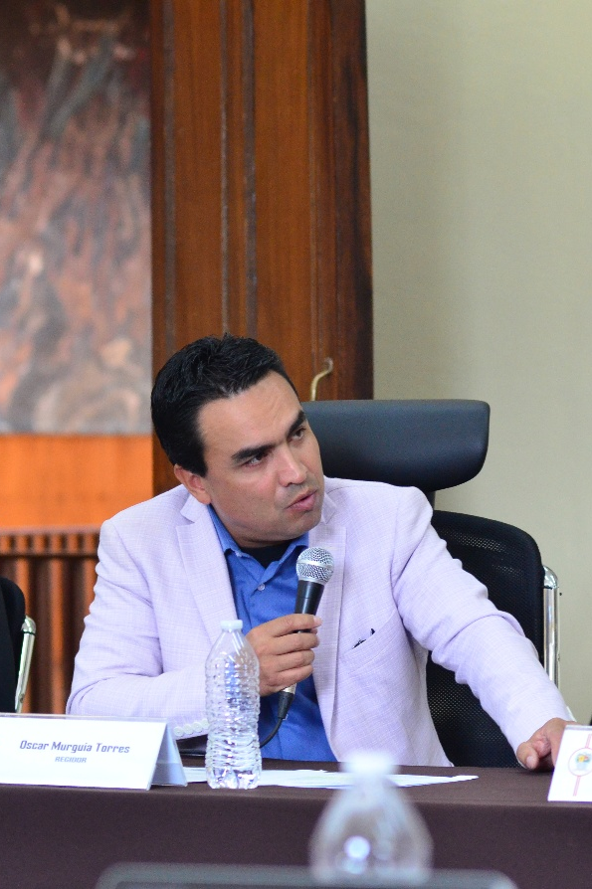

OSCAR MURGUÍA TORRES REGIDOR

Justificación

El presente informe de actividades trimestral corresponde a los meses de octubre, noviembre y diciembre del año 2025 dos mil veinticinco, iniciando las actividades en la regiduría a partir del 01 de octubre del 2024, para efectos de este informe comenzando las actividades a partir del 01 de octubre hasta el 31 de diciembre del 2025, en cumplimiento del artículo 8 fracción VI inciso I) de la Ley de Transparencia y Acceso a la Información Pública del Estado de Jalisco y sus Municipios.

Refiero las actividades que he realizado como parte de mis facultades y obligaciones conferidas conforme a los artículos 49 y 50 de la Ley del Gobierno y la Administración Pública, así como lo relativo al Reglamento Interior del Municipio de Zapotlán el Grande, Jalisco, consistente en la asistencia de las sesiones de Ayuntamiento, elaboración de iniciativas, realización de sesiones de la Comisión Edilicia de Calles, Alumbrado Público y Cementerios, las cuales presido, asistencia y participación en las diversas comisiones edilicias de las cuales forma parte lo son: Comisión Edilicia de Cultura, Educación y Actividades Cívicas; Comisión Edilicia Permanente Espectáculos Públicos e Inspección y Vigilancia; Comisión Edilicia Permanente de Tránsito y Protección Civil; Comisión Edilicia Permanente de Rastro. De conformidad a lo establecido en la Gaceta Municipal de Zapotlán el Grande, Jalisco, número 578, de fecha 09 de septiembre del 2025, en la que se determina la modificación de la integración de las comisiones.

Además de participar en las diferentes actividades del Gobierno Municipal 2024-2027, principalmente la atención a la ciudadanía.

Sesiones de Ayuntamiento

Ordinarias

- Sesión Ordinaria de Ayuntamiento número 18, de fecha 30 de octubre 2025.
- Sesión Ordinaria de Ayuntamiento número 19 de “Ayuntamiento Abierto” en la Colonia Morelos, de fecha 27 de noviembre 2025.
- Sesión Ordinaria de Ayuntamiento número 20, de fecha 28 de noviembre 2025.
- Sesión Ordinaria de Ayuntamiento número 21, de fecha 17 de diciembre 2025.
- Sesión Ordinaria de Ayuntamiento número 22, de fecha 18 de diciembre 2025.
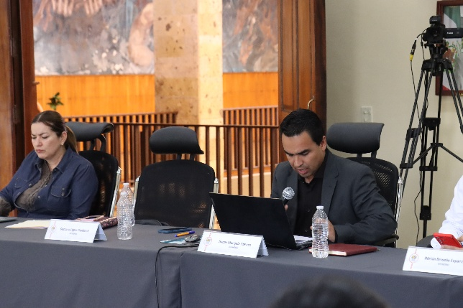
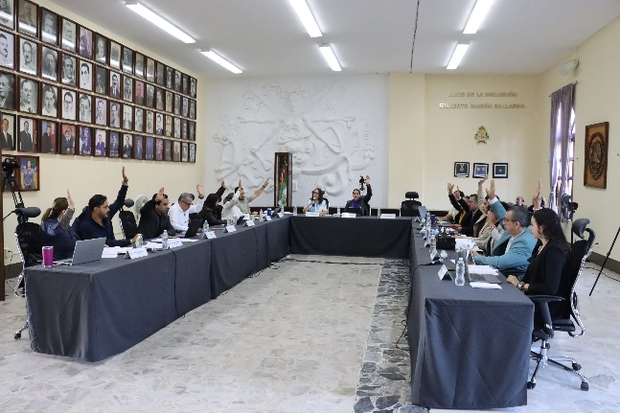
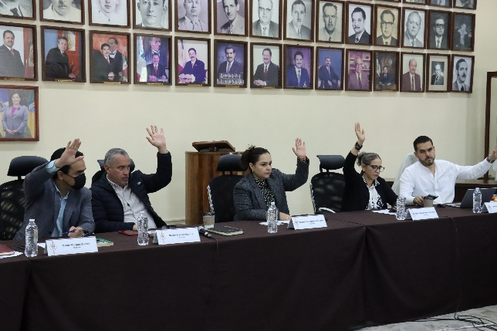
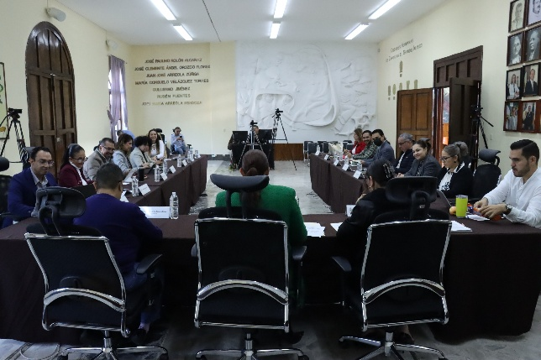

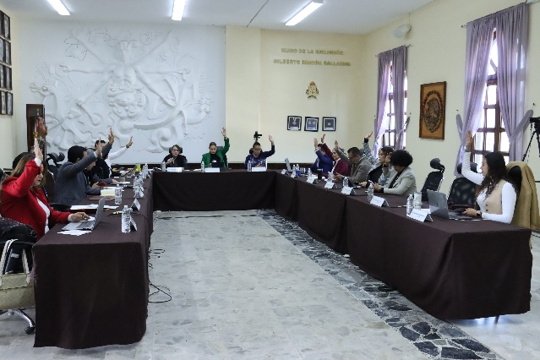
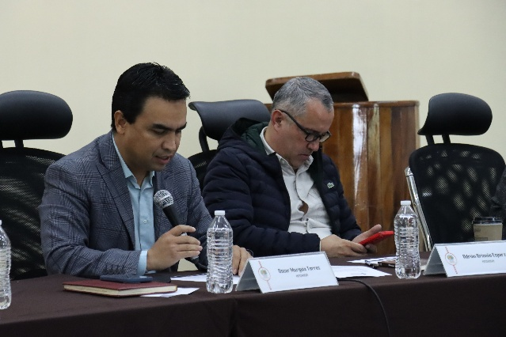
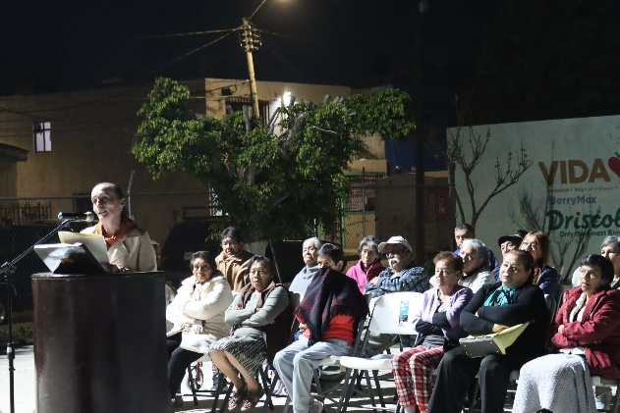
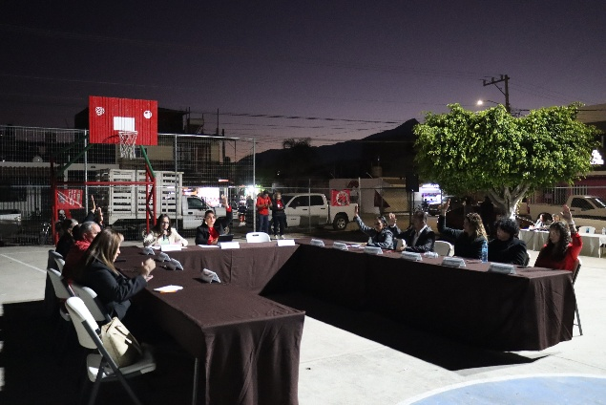

Extraordinarias

- Sesión Extraordinaria de Ayuntamiento número 41, de fecha 8 de octubre de 2025.
- Sesión Extraordinaria de Ayuntamiento número 42, de fecha 14 de octubre de 2025.
- Sesión Extraordinaria de Ayuntamiento número 43, de fecha 17 de octubre de 2025.
- Sesión Extraordinaria de Ayuntamiento número 44, de fecha 5 de noviembre de 2025.
- Sesión Extraordinaria de Ayuntamiento número 45, de fecha 26 de noviembre de 2025.
- Sesión Extraordinaria de Ayuntamiento número 46, de fecha 28 de noviembre de 2025.
- Sesión Extraordinaria de Ayuntamiento número 47, de fecha 28 de noviembre de 2025.

- Sesión Extraordinaria de Ayuntamiento número 48, de fecha 01 de diciembre de 2025.
- Sesión Extraordinaria de Ayuntamiento número 49, de fecha 05 de diciembre de 2025.
- Sesión Extraordinaria de Ayuntamiento número 50, de fecha 05 de diciembre de 2025.
- Sesión Extraordinaria de Ayuntamiento número 51, de fecha 11 de diciembre de 2025.
- Sesión Extraordinaria de Ayuntamiento número 52, de fecha 17 de diciembre de 2025.
- Sesión Extraordinaria de Ayuntamiento número 53, de fecha 18 de diciembre de 2025.

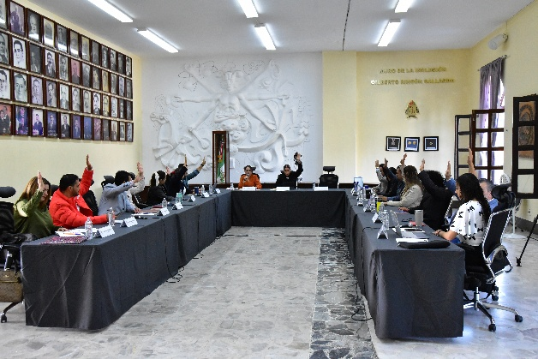
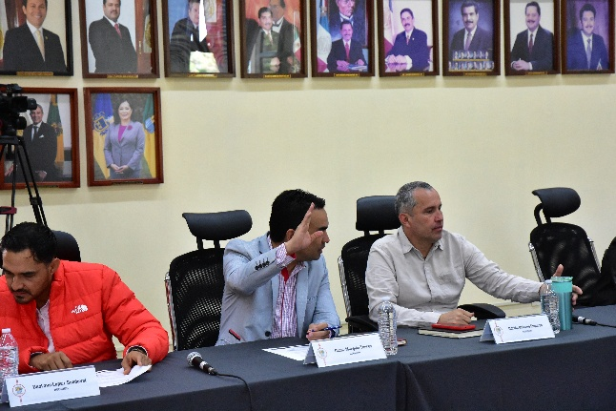

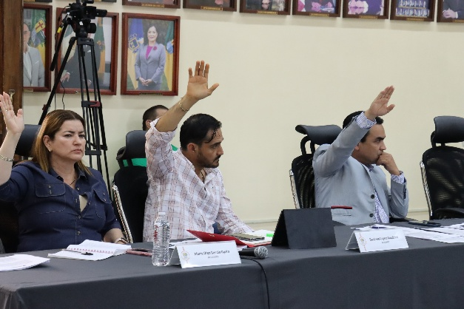
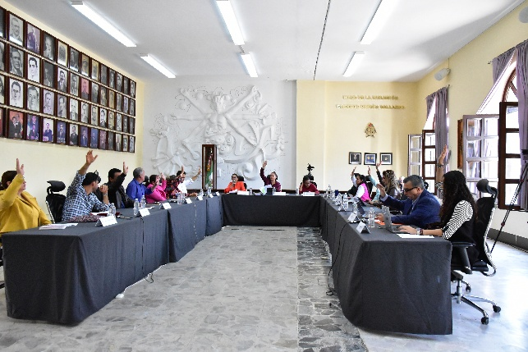

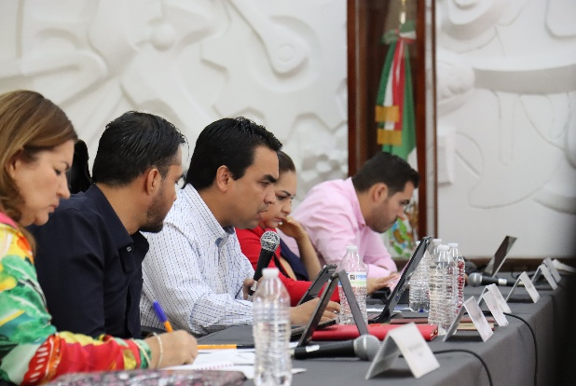

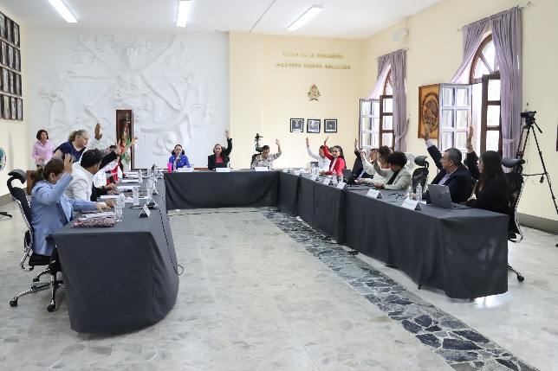

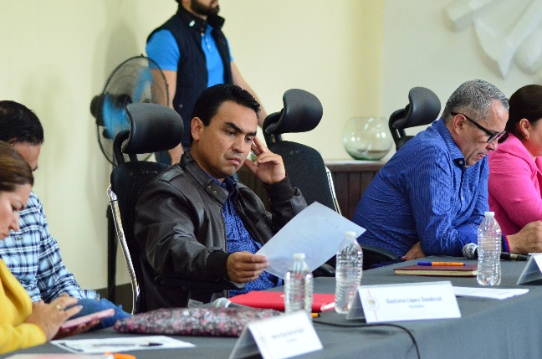
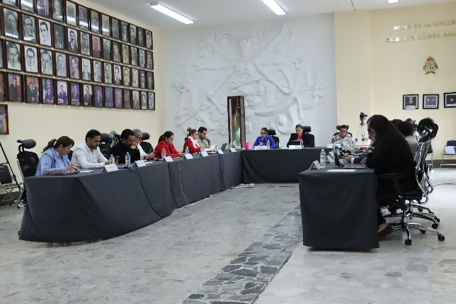

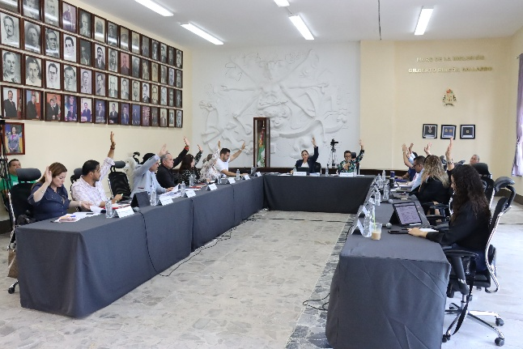
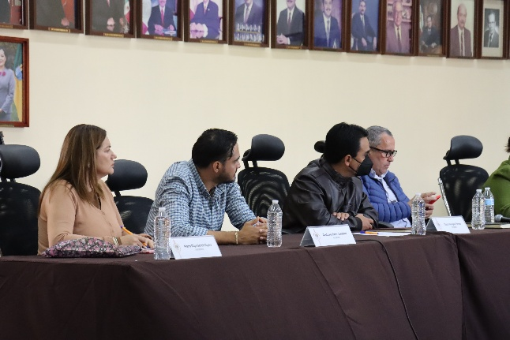

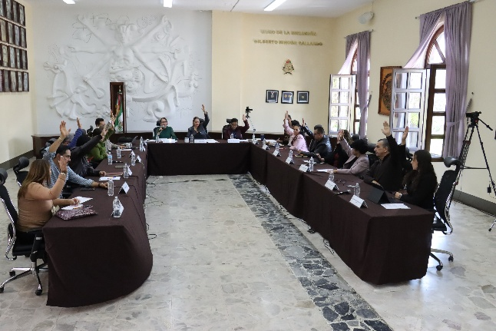
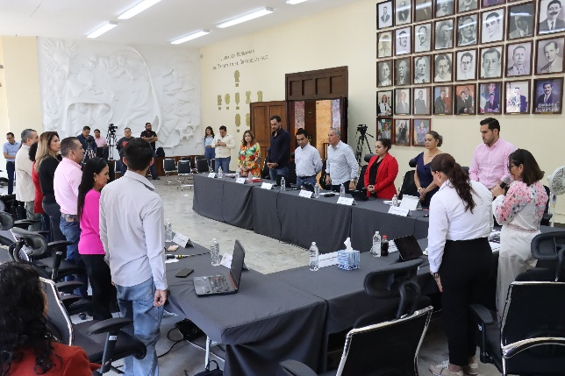

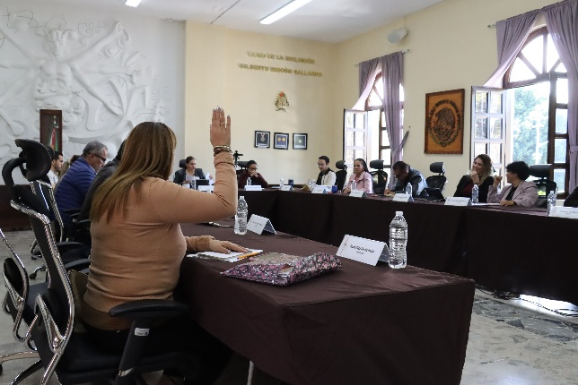
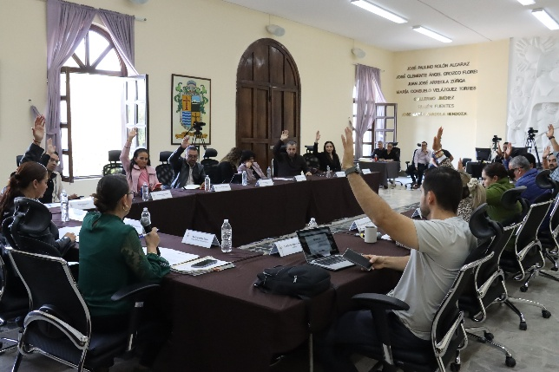

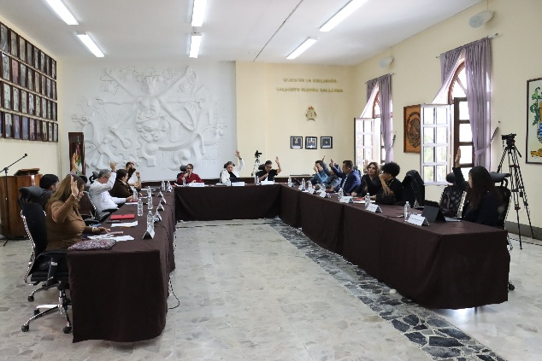
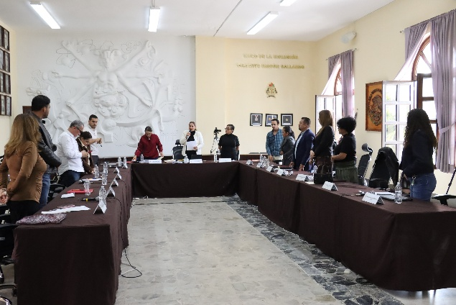
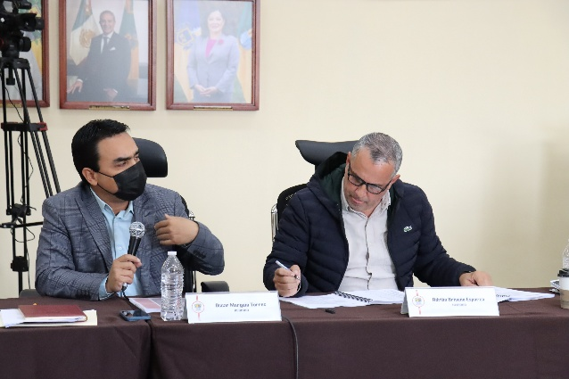
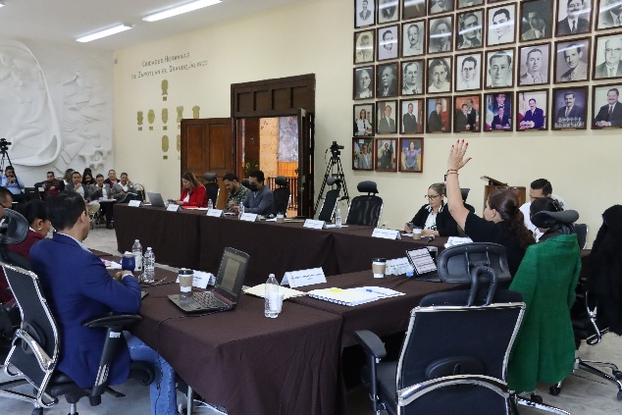
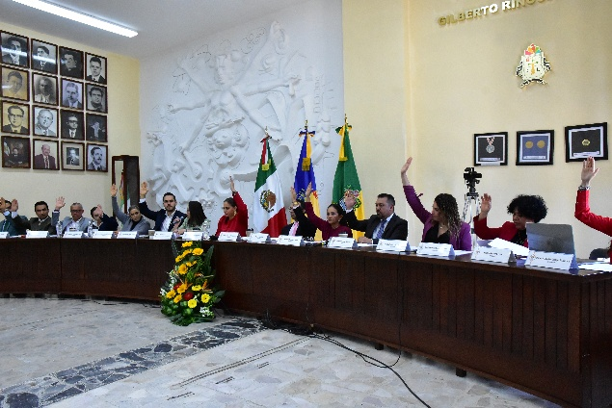
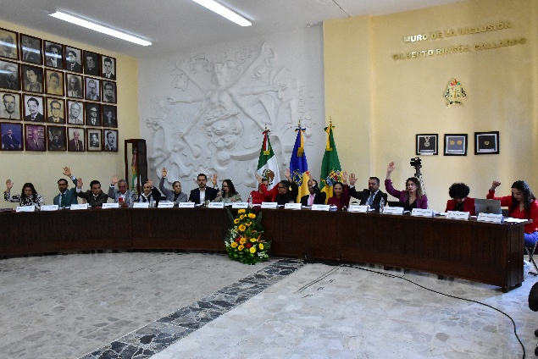

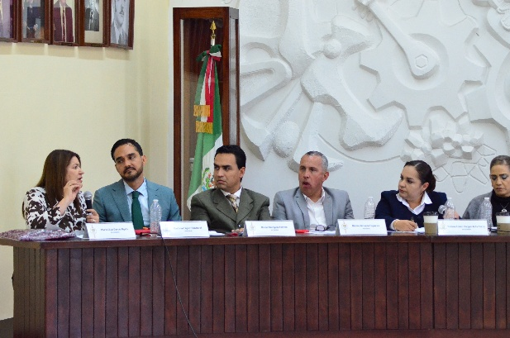
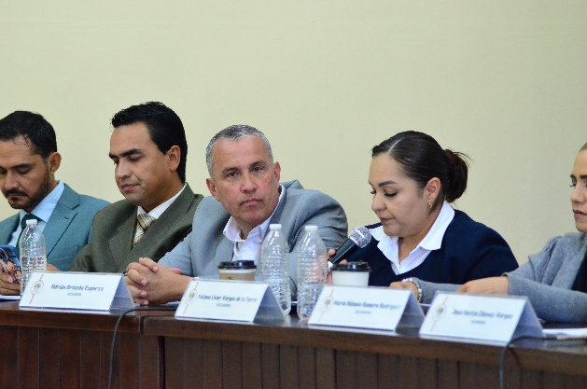

Solemnes

- Sesión Solemne de Ayuntamiento número 17 “Premio Municipal al Mérito Deportivo “Isabel Aburto Romero” edición 2025, en el marco de los festejos de la Revolución Mexicana”, de fecha 28 de noviembre de 2025.
- Sesión Solemne de Ayuntamiento número 18 “Conmemoración del 77 Aniversario de la Declaración Universal de los Derechos por la Asamblea General de las Naciones Unidas”, de fecha 10 de diciembre de 2025.
- Sesión Solemne de Ayuntamiento número 19 “Conmemoración del 29° Aniversario de la reintegración del nombre de Zapotlán el Grande al Municipio, de fecha 18 de diciembre de 2025.

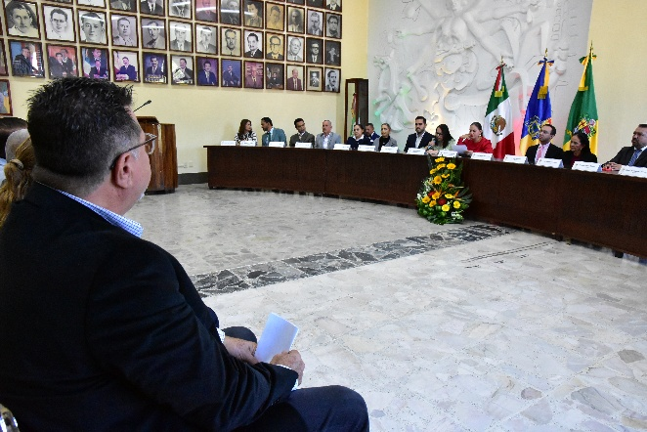
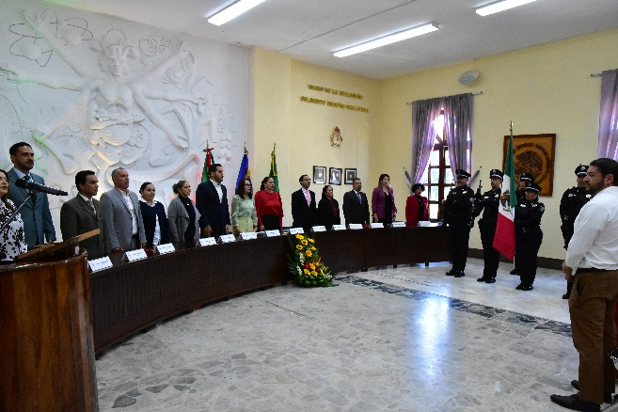
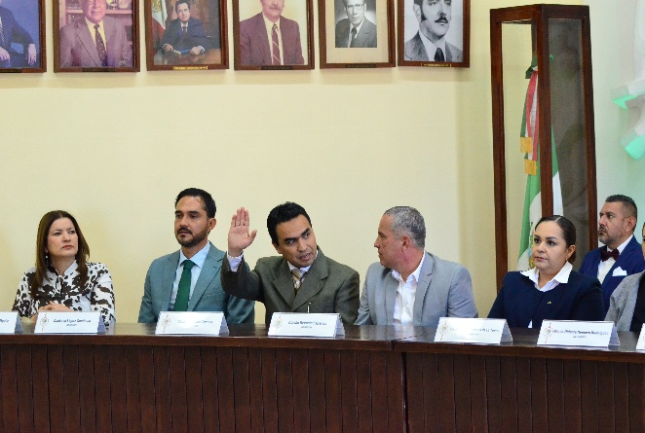
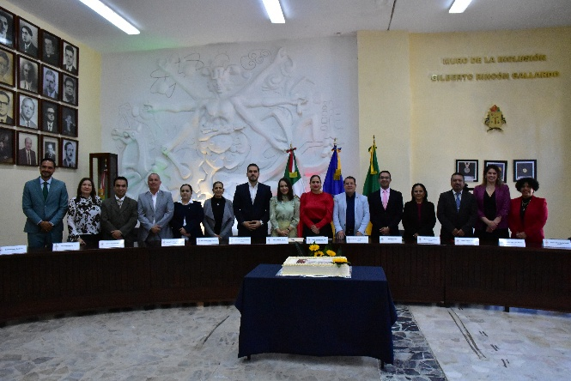

Sesiones de Comisiones
edilicias Permanentes

Comisiones que preside.

- Comisión edilicia permanente de Calles, Alumbrado Público y Cementerios, de fecha 09 de octubre de 2025.
- Comisión edilicia permanente de Calles, Alumbrado Público y Cementerios, de fecha 27 de octubre de 2025.
- Comisión edilicia permanente de Calles, Alumbrado Público y Cementerios, de fecha 03 de diciembre de 2025.

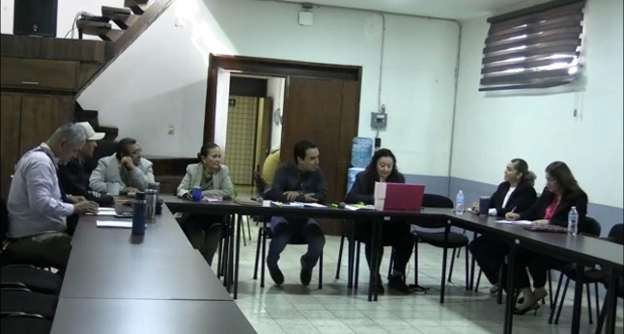
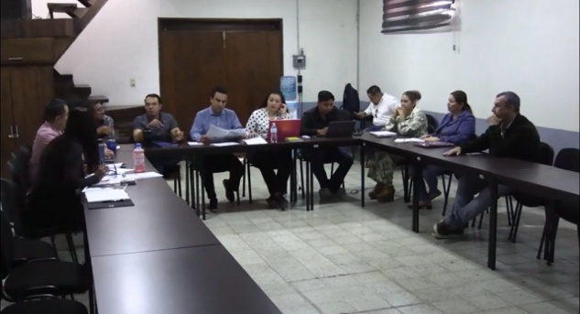

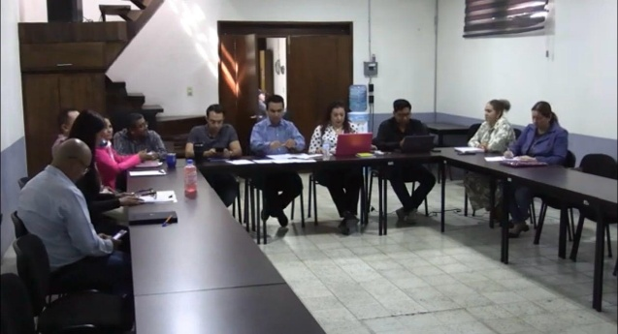
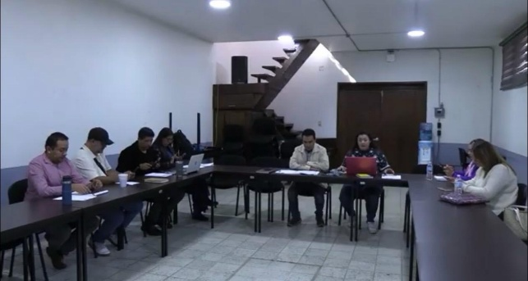

Edilicias permanentes en las que participa

- Comisión edilicia permanente de Espectáculos Públicos e Inspección y Vigilancia, de fecha 01 de octubre de 2025.
- Comisión edilicia permanente de Desarrollo Económico y Turismo, de fecha 07 de octubre de 2025.
- Comisión edilicia permanente de Deportes, de fecha 17 de octubre de 2025.
- Comisión edilicia permanente de Reglamentos y Gobernación, de fecha 06 de noviembre de 2025.
- Comisión edilicia permanente de Cultura, Educación y Festividades Cívicas, de fecha 13 de noviembre de 2025.
- Comisión edilicia permanente de Deportes, Recreación, Asuntos de la niñez y juventudes, de fecha 20 de noviembre de 2025.
- Comisión edilicia permanente de Espectáculos Públicos e Inspección y Vigilancia, de fecha 21 de noviembre de 2025.

- Comisión edilicia permanente de Cultura, Educación y Festividades Cívicas, de fecha 05 de diciembre 2025.
- Comisión edilicia permanente de Hacienda Pública y Patrimonio Municipal, de fecha 08 de diciembre de 2025.
- Comisión edilicia permanente de Hacienda Pública y Patrimonio Municipal, de fecha 09 de diciembre de 2025.
- Comisión edilicia permanente de Cultura, Educación y Festividades Cívicas, de fecha 15 de diciembre 2025.

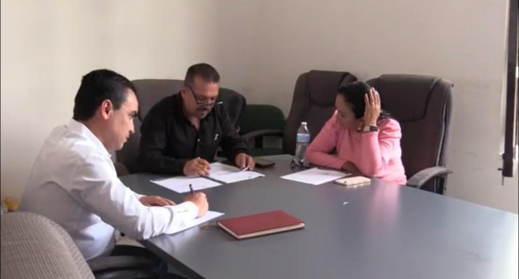
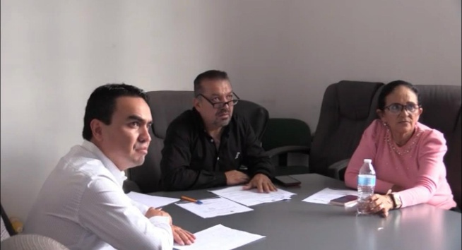

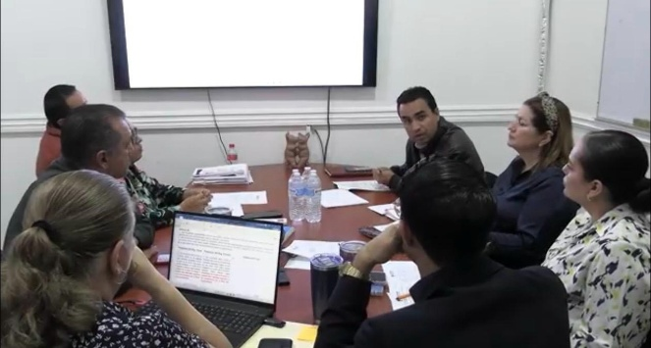
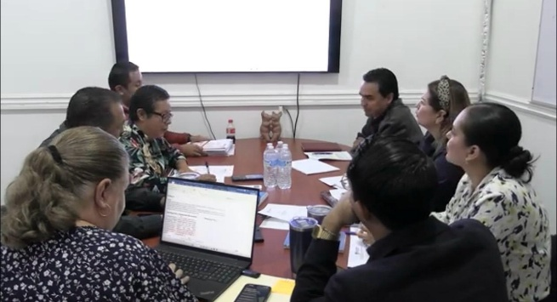

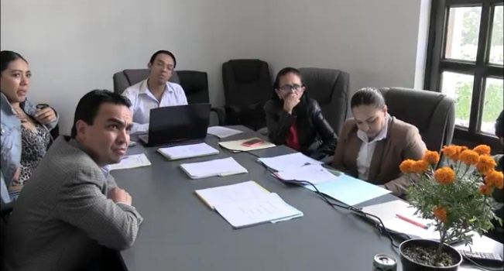
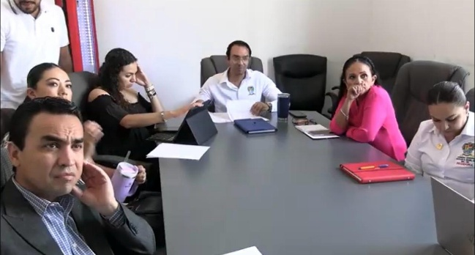

Juntas de Gobierno, Comités y Consejos

- Consejo Comité de Feria Zapotlán, de fecha 15 de diciembre 2025.

Asistencia a Eventos

- Entrega de apoyos de futuro brillante 2025, de fecha 04 de noviembre de 2025.
- Foro de Partidos Políticos en Cusur, de fecha 18 de noviembre de 2025.
- Evento Cívico 115° Aniversario de la Revolución Mexicana, de fecha 20 de noviembre de 2025.
- Firma de Convenio en materia de servicio social con el Tecnológico de Tlajomulco, de fecha 20 de noviembre de 2025.
- Desfile del Aniversario de la Revolución Mexicana, de fecha 20 de noviembre de 2025.
- Día Internacional para la eliminación de la Violencia contra la Mujer, de fecha 25 de noviembre de 2025.
- Reunión con familiares de Hijo Ilustre Roberto Espinoza Guzmán, de fecha 02 de diciembre de 2025.
- Día Internacional de las personas con discapacidad, Foro capacidad sin límites, de fecha 03 de diciembre de 2025.
- Inauguración del Mural “Félix Torres Milanés” en Biblioteca Pública, de fecha 05 de diciembre de 2025.

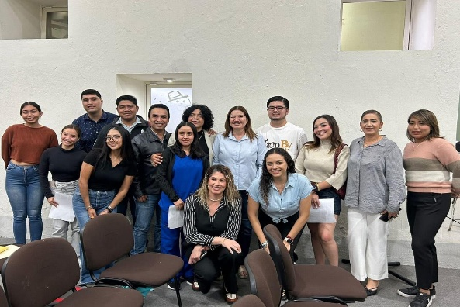
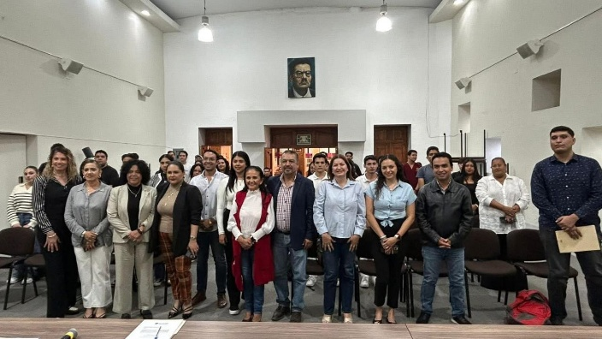

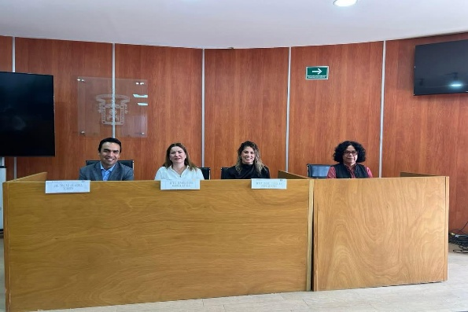
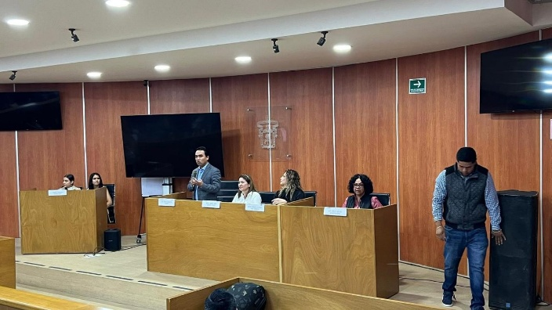
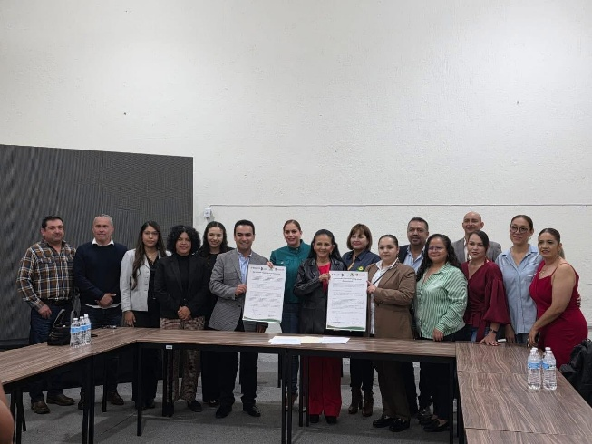
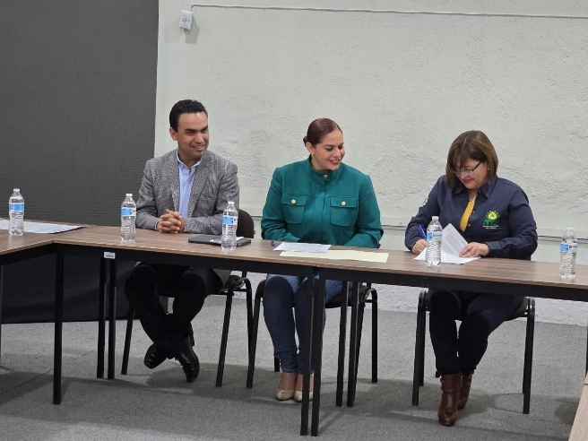

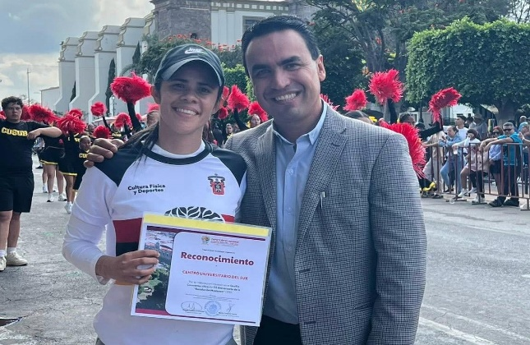
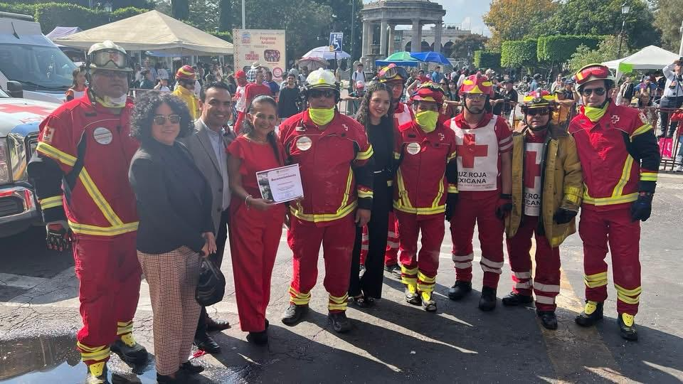

A T E N T A M E N T E

“2026, CENTENARIO DEL NATALICIO DEL COMPOSITOR ZAPOTLENSE RUBÉN FUENTES GASSON”
“2026, CENTENARIO DEL ANIVERSARIO DEL NATALICIO DEL LITERATO ROBERTO ESPINOZA GUZMÁN”
“2026, CENTÉSIMO QUINCUAGÉSIMO ANIVERSARIO DEL NATALICIO DEL COMPOSITOR Y DIRECTOR DE ORQUESTA JOSÉ PAULINO DE JESÚS ROLÓN ALCARAZ”
Ciudad Guzmán, Municipio de Zapotlán el Grande, Jalisco; enero 2026.

LIC. OSCAR MURGUÍA TORRES
Regidor del Ayuntamiento de Zapotlán el Grande, Jalisco.

La presente foja de firma pertenece al Informe Trimestral correspondiente a los meses de octubre, noviembre y diciembre del 2025, del Regidor Oscar Murguía Torres, enero 2026.

OMT/lggp

